Autenticazione (a 2 fattori)

A partire dalla fine Giugno 2024 l’azienda sanitaria ha predisposto che l’autenticazione alla VPN e, quindi, EmmaWeb sia basato su due fattori: utente/password (come prima) + un token generato dall’applicazione FortiToken Mobile installata sul tablet.

Procedura di accesso ad Emmaweb
- Dal computer selezionare l’applicazione FortiClient presente sul desktop del pc (come prima)
- 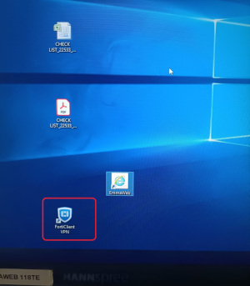

- Connettersi alla VPN premendo “Connect” (come prima)
- 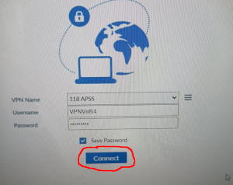
- Dopo la connessione, fatta utilizzando viene richiesto l’inserimento del token visualizzando il campo Token (che verrà generato dal tablet). Le credenziali da utilizzare per la connessione sono:
Utente=VPNVol54 e Password=Kzy90984@
- 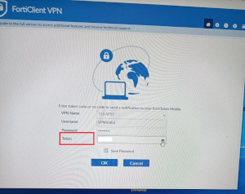
- Spostarsi su tablet e lanciare l’applicazione FortiToken Mobile
- 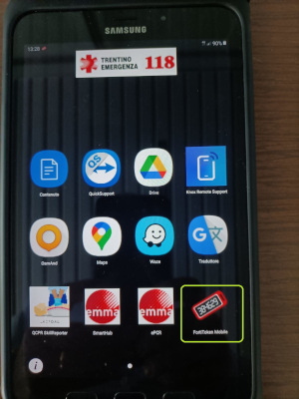
- Viene richiesto il pin per attivare l’applicazione FortiToken Mobile. Digitare: 1234
- 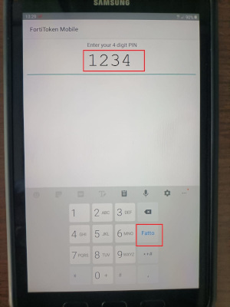
- Una volta inserito il pin viene proposta la mappa in cui viene visualizzato il token; premendo il pulsante con l’icona dell’occhio viene generato un token temporaneo.
- 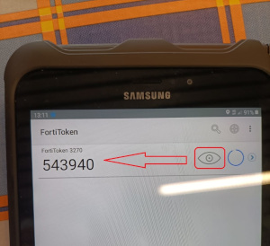
- Tornare sul Pc, inserire nel campo token il valore generato nel passaggio precedente e procedere premendo ok.
- 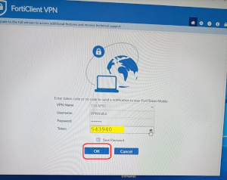
- A questo punto è possibile procedere su EmmaWeb inserendo le credenziali personali (come prima)
- 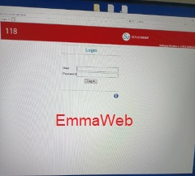
- EmmaWeb

Manuale
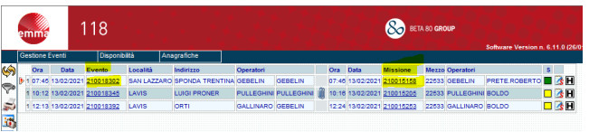

- Appunti
  - Collegarsi con la VPN
  - Aprire Emma e collegarsi con cri Lavis o cri Lavis programmati a seconda del tipo di evento da gestire
  - Dal menu principale selezionare eventi, eventi del giorno
  - Dall'elenco degli eventi, doppio click su evento e stampare la prima pagina dell'evento
  - Tornare sulla lista degli eventi e selezionare la missione con un doppio click sul campo missione (sottolineata)
  - Controllare i dati di missione (orari, km fatti, equipaggio) e stampare la prima pagina
  - Andare su paziente, verificare relativi al Paziente, Utente, MSB, Stroke SCA, ACC DP, Trauma, Prestazioni e stampare la prima pagina.
  - Al termine della compilazione la documentazione di emmaweb appena stampata e la bolla rossa e bianca vanno negli appositi scaffali

